Пресс-релиз
16 июня 2017 года

График выплаты пенсий, ЕДВ и иных социальных выплат
в июле 2017 года

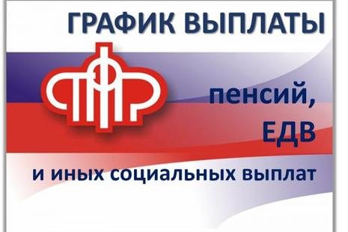

через отделения почтовой связи Санкт-Петербурга:

Дата выплаты по графику | Дата фактической выплаты
3 | 3 июля
4 | 4 июля
5 | 5 июля
6 | 6 июля
7-8 | 7 июля
9-10 | 10 июля
11 | 11 июля
12 | 12 июля
13 | 13 июля
14-15 | 14 июля
16-17 | 17 июля
18 | 18 июля
19 | 19 июля
20 | 20 июля
21 | 21 июля
По ОПС 198218; 198326; 198411; 198517; 198325; 198327; 196140; 196621; 196631; 196625; 196642; 196644; 196645; 196652; 196632; 197229; 194361; 197730; 197729 выплата пенсии осуществляется: 4 - за 3 – 4 числа; 5 – за 5 число; 6 – за 6 число; 7 – за 7-8 числа; 8 – за 9 - 10 числа; 11 – за 11 число; 12 – за 12 число; 13 – за 13 число, 14 - за 14 – 15 числа; 15 – за 16 - 17 числа; 18 – за 18 число; 19 – за 19 число; 20 – за 20 число; 21 – за 21 число.
Выплата по дополнительному массиву - 17 июля 2017 года

через отделения Северо-Западного банка ПАО Сбербанк:

Дата выплаты | Наименование района
20.07.2017 | Московский  Петроградский  Василеостровский  Пушкин, Павловск  Колпино Кировский
21.07.2017 | Адмиралтейский  Выборгский Калининский  Приморский Курортный  Красногвардейский  Кронштадт Ломоносов  Петродворец
24.07.2017 | Центральный  Фрунзенский  Невский  Красносельский

через кредитные организации, с которыми Отделением заключены договоры о доставке сумм пенсий, ЕДВ и иных социальных выплат, производимых Пенсионным фондом Российской Федерации – 17 июля 2017 года

Выплата по дополнительному массиву - 25 июля 2017 года

